BACCALAURÉAT GÉNÉRAL

Épreuve pratique de l’enseignement de spécialité physique-chimie
Évaluation des Compétences Expérimentales

Cette situation d’évaluation fait partie de la banque nationale.

ÉNONCÉ DESTINÉ AU CANDIDAT

NOM : | Prénom :
Centre d’examen : | n° d’inscription :

Cette situation d’évaluation comporte quatre pages sur lesquelles le candidat doit consigner ses réponses.
Le candidat doit restituer ce document avant de sortir de la salle d'examen.

Le candidat doit agir en autonomie et faire preuve d’initiative tout au long de l’épreuve.
En cas de difficulté, le candidat peut solliciter l’examinateur afin de lui permettre de continuer la tâche.
L’examinateur peut intervenir à tout moment, s’il le juge utile.
L’usage de calculatrice avec mode examen actif est autorisé. L’usage de calculatrice sans mémoire « type collège » est autorisé.

CONTEXTE DE LA SITUATION D’ÉVALUATION

Sur Internet, il est possible de trouver la description suivante pour un record de plongeon, établi en 2015 :
« Le 4 août 2015 à Cascata del Salto dans la région de Ticino en Suisse italienne, Laso Schaller, un Suisse âgé de 27 ans, a battu le record du monde du plongeon de haut vol avec un saut de 58,8 mètres, plus haut que l'Arc de Triomphe (50 m) et plus haut que la Tour de Pise (56,7 m). Sa chute n'a duré que 3,58 secondes et il est rentré dans l'eau à une vitesse de 123 km/h. La profondeur du bassin était de 8 mètres. »

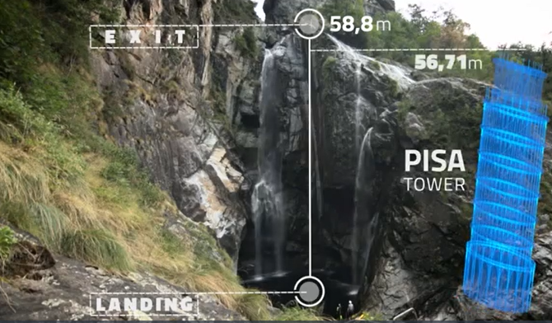
D’après https://www.koreus.com

Le but de cette épreuve est d’étudier par pointage l’évolution de la vitesse lors d’une chute libre puis de déterminer la valeur théorique de la vitesse du plongeur au moment de l’impact.
INFORMATIONS MISES À DISPOSITION DU CANDIDAT

Vidéo à étudier :

Afin de modéliser la chute du plongeur, vous utiliserez la vidéo d’une balle en chute libre sans vitesse initiale.
Dans cette étude, les frottements ainsi que la poussée d’Archimède seront négligés.
Cette modélisation est possible car la masse d’un objet en chute libre n’a pas d’influence sur son mouvement.

Données utiles

Valeur de l’intensité de la pesanteur : g = 9,81 m$∙$s^{–2}

TRAVAIL À EFFECTUER

- Consignes pour la réalisation d’une vidéo de chute libre sans vitesse initiale (10 minutes conseillées)

On souhaite enregistrer la vidéo d’une balle en chute libre sans vitesse initiale. Indiquer les consignes à respecter afin que la vidéo soit exploitable avec un logiciel de pointage.

-Pour qu’une vidéo soit exploitable, il faut respecter les consignes suivantes :
- l’objet doit être éclairé et bien visible ;
- Le mouvement doit avoir lieu dans un seul plan : le caméraman doit donc orienter sa caméra dans une direction fixe et perpendiculaire au mouvement.
- placer un objet dont on connaît la dimension dans le plan du mouvement (exemple : une règle graduée).
- relever le nombre d’images par seconde prises par la caméra.

 | APPEL n°1
🖐 | Appeler le professeur pour lui présenter les consignes à respecter  ou en cas de difficulté | 🖐

- Exploitation d’une vidéo d’une chute libre (30 minutes conseillées)

Afin de s’affranchir d’éventuels problèmes liés à l’acquisition de la vidéo, l’étude qui va suivre sera faite avec une vidéo fournie. Le nom du fichier est « chute de balle ».

La distance entre les deux extrémités de la règle jaune visible sur la vidéo est de 0,90 m.

Le système étudié est la balle et sa masse est m = 32,1 g.

Le système d’axes sera positionné avec un axe Oy vertical orienté vers le haut et un axe Ox horizontal orienté vers la droite.

  - La vidéo est à 30 images par seconde. Mettre en œuvre le pointage permettant de suivre l’évolution du système sur la durée du mouvement.
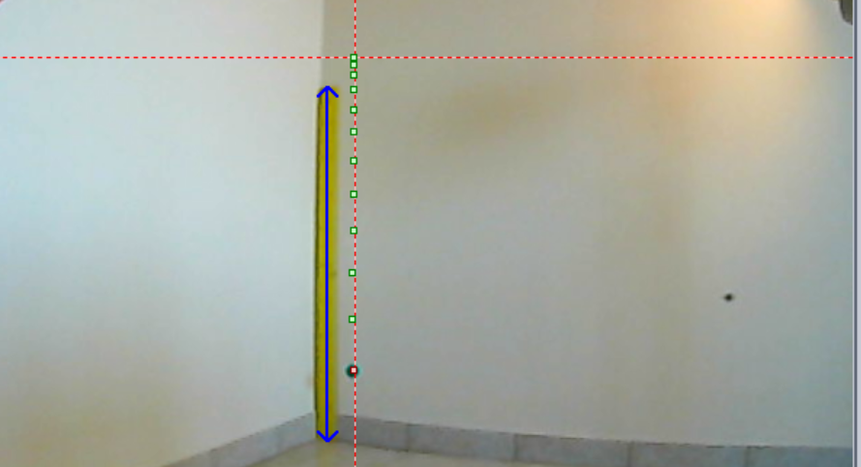

  - À l’aide des fonctionnalités du logiciel :
- créer la grandeur $v_{y}\left(t\right)$ la composante de la vitesse suivant l’axe Oy de la vitesse ;
-Il faut mettre en ordonnée Y(obtenue grâce au pointage) et en abscisses le temps
-Dériver la courbe obtenue (grâce à Latis)

- visualiser l’allure de la courbe $v_{y}=f\left(t\right)$.
Cette courbe détient l’allure d’une fonction affine

  - Il est possible de modéliser cette courbe à l’aide d’une fonction mathématique. Choisir parmi les fonctions mathématiques qui sont proposées ci-dessous celle qui correspond le mieux aux résultats expérimentaux.

$f(t)=a∙t+b$ | $g(t)=sin(ω∙t+φ)$
$h(t)=a∙t^{2}+b∙t+c$ | $k(t)=b$

avec t, le temps et a, b, c, ω et φ, des constantes qui dépendent du système étudié.

  - Effectuer la modélisation de $v_{y}(t)$ et reporter ci-dessous l’équation obtenue.
L’équation obtenue est de la forme :
Vy(t)= -10,028*t - 0,336

  - Expliquer pourquoi, au vu du mouvement, il est possible de négliger la composante $v_{x}\left(t\right)$ selon l’axe Ox pour calculer la vitesse de la balle.
Étant donné que nous sommes en présence d’un mouvement rectiligne, la balle possède une composante de position verticale variable et une composante de position horizontale constante. Or le vecteur vitesse fait référence à la dérivée du vecteur position par rapport au temps. De plus, on sait que la dérivée d’une constante est nulle. On peut alors en tirer que vx= dx/dt= 0, raison pour laquelle on peut négliger la composante Vx(t) selon l’axe Ox.

  - Utiliser cette modélisation pour calculer la vitesse du plongeur au niveau de l’impact avec l’eau.
On a Vy(t)= -10,028*t - 0,336
Pour t= 3,58s,
Vy= -10,028*3,58 - 0,336= -36,2m.s^-1

La composante $v_{x}\left(t\right)$ selon l’axe Ox étant négligée,
v= √ vy^2= 36,2 m.s^-1
ou encore v=36,2*3,6= 130km.h^-1

  - Cette valeur est-elle compatible avec celle donnée dans le texte d’introduction ? Quelles sont les raisons théoriques et expérimentales qui peuvent expliquer un écart éventuel entre les deux valeurs (au moins deux raisons attendues) ?

La valeur obtenue n’est pas compatible avec celle donnée dans le texte d’introduction.
Les raisons théoriques et expérimentales qui peuvent expliquer un écart éventuel entre les deux valeurs sont les suivantes :
-Les forces de frottements n’ont pas été prises en considération
-Le pointage manque de précision
-Modélisation de l’équation

 | APPEL n°2
🖐 | Appeler le professeur pour lui présenter les résultats expérimentaux  ou en cas de difficulté | 🖐

- Étude énergétique de la chute (20 minutes conseillées)

  - Proposer les relations littérales qui vont permettre d’exprimer puis de calculer les différentes formes d’énergie de la balle. Ensuite, à l’aide des fonctionnalités du logiciel et des mesures précédemment effectuées, afficher les graphiques qui permettent de visualiser l’évolution des différentes formes d’énergie de la balle en fonction du temps.

Ec= ½*m*v^2
Ep= m*g*y
Em= Ep+ Ec

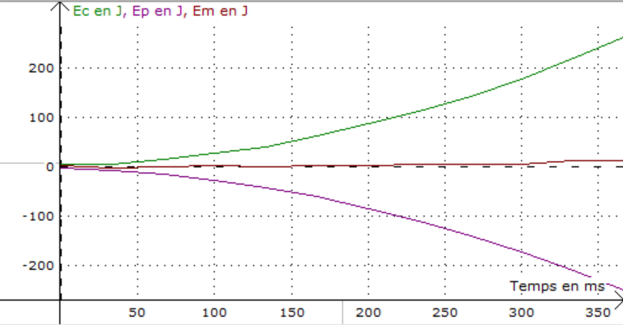

 | APPEL n°3
🖐 | Appeler le professeur pour lui présenter les résultats expérimentaux  ou en cas de difficulté | 🖐

  - Commenter le graphique obtenu pour l’énergie mécanique et en déduire une propriété de cette énergie pour la balle en chute libre.

Graphiquement, on peut voir que l’énergie mécanique ne varie pas tout au long de la chute. On peut alors en déduire que lorsque la balle est en chute libre, son énergie mécanique se conserve (Em = constante).

  - Exploiter les observations faites à la question 2.2. pour calculer la vitesse du plongeur au niveau de l’impact avec l’eau. On considérera que le plongeur effectue un plongeon assimilable à une chute libre sans vitesse initiale.

On considère que le plongeur se déplace d’un point de départ A au point d’impact O.
On note H et h les hauteurs respectives à chaque instant.
Ainsi,
ΔEm(A🡪O)= EmO -EmA= 0J
Soit EmO=EmA, où EmO= EpO+EcO et EmA= EpA+EcA
On a alors ;
m*g*h+ 1/2*m*vO^2 = m*g*H + ½*m* vA^2 ; avec h=0 et vA=0

Ce qui nous donne :
1/2*m*vO^2= m*g*H
D’où vO=√*g*H*2= 34,0 m.s^-1

  - Peut-on considérer effectivement que le plongeur effectue un plongeon assimilable à une chute libre ?

On a vo= 34,0*3,6= 122km.h^-1
La vitesse trouvée est proche de celle annoncée dans l’énoncée (123km.h^-1). On peut donc considérer que le plongeur effectue un plongeon assimilable à une chute libre.

Défaire le montage et ranger la paillasse avant de quitter la salle.

